太原科技大学2020考研现场确认时间：11月5号-9号另附现场确认所需材料
窗体顶端
2020年全国硕士研究生招生考试报名包括网上报名和报名信息确认两个阶段，我省报名信息确认工作将于11月5日-10日进行，根据《山西省招生考试管理中心关于做好我省2020年全国硕士研究生招生考试报名工作的通知》、《山西省2020年全国硕士研究生招生考试网上报名确认公告》有关精神，为更好地服务考生，提高工作效率，2020年太原科技大学报考点（1407）信息确认试行“网上确认”方式，确认期间太原科技大学研究生院接受考生现场咨询并提供网上确认操作指导。现将有关事项公告如下：
一、太原科技大学报考点只接受已完成网上报名（网报时生成的报名号前4位为“1407”，请认真核对，切勿与报考院校代码混淆）及网上缴费的太原科技大学和太原科技大学华科学院应届本科毕业生进行报名信息确认。所有报名考生均须在规定时间内按要求上传清晰的报名材料照片，进行报名信息确认。
二、确认网址：https://yz.chsi.com.cn/wsqr/stu
二维码：

三、确认时间
确认开始时间：2019年11月5日7:00
确认结束时间：2019年11月9日18:00
审核未通过考生（符合我校报考点报考条件且已经上传材料进行确认但审核未通过的考生）重新补充材料截止时间：2019年11月10日10:00
考生须于上述规定时间通过网上确认平台完成本人的“核对网报信息、上传本人图像照片、上传身份证照片、上传手持身份证照片及其它相关材料照片”等手续，否则网上报名信息无效。逾期不再补办。
建议考生在11月8日前完成本人确认工作，以免因审核未通过、没有充足的时间补充报名材料而影响报名确认。
四、网上确认流程
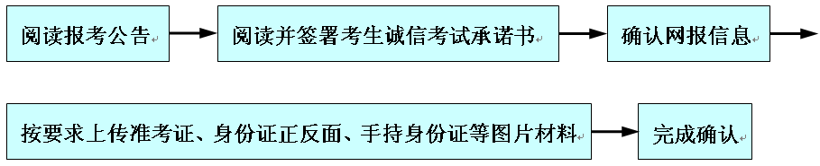
五、网上确认所需的图片材料及其要求。
网上确认所需图片可以从手机相册中选取或使用手机拍照上传，不得使用PS等照片编辑软件处理，不得用照片翻拍。建议考生按照以下要求提前准备好本人所需上传的图片材料。
（一）准考证照片。

标准示例照片
1、本人近三个月内正面、免冠、无妆、彩色电子证件照（白色背景）；
2、仅支持jpg或jpeg格式，建议大小不超过5M，宽高比例3:4；
3、坐姿端正，双眼自然睁开并平视，耳朵对称，左右肩膀平衡，头部和肩部要端正且不能过大或过小，需占整个照片的比例为2/3；
4、请不要化妆，不得佩戴眼镜、隐形眼镜、美瞳拍照；
5、照明光线均匀，脸部不能发光，无高光、光斑，无阴影、红眼等；
6、头发不得遮挡脸部或造成阴影，要露出五官；
7、能如实地反映本人近期相貌，照片内容要求真实有效，不得做任何修改（未经过PS等照片编辑软件处理，不得用照片翻拍）；
8、请务必谨慎上传符合上述全部要求的照片，否则会影响审核。
注意：该照片将用于初试准考证、复试通知书、复试表，并可能用于录取通知书、校园一卡通等环节，请务必按要求上传。
（二）考生本人身份证原件正、反面照片。分正、反面两张上传，请确保身份证边框完整，字迹清晰可见，亮度均匀。
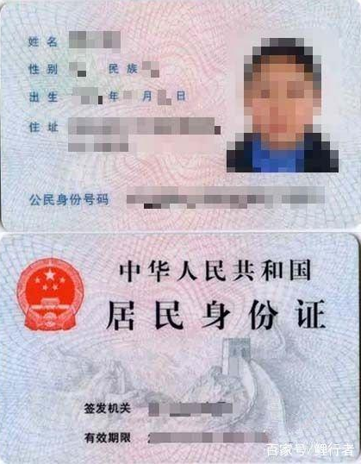
标准示例照片
（三）考生本人手持身份证照片。
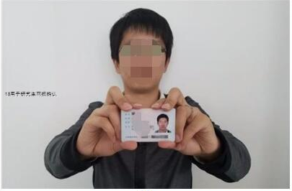
标准示例照片
1、拍摄时，手持本人身份证，将持证的手臂和上半身整个拍进照片，头部和肩部要端正，头发不得遮挡脸部或造成阴影，要露出五官；
2、仅支持jpg或jpeg格式，建议大小不超过10M；
3、确保身份证上的所有信息清晰可见、完整（没有被遮挡或者被手指捏住）；
4、能如实地反映本人近期相貌，照片内容要求真实有效，不得做任何修改（未经过PS等照片编辑软件处理）；
5、照明光线均匀，脸部不能发光，无高光、光斑，无阴影、红眼等；
6、请不要化妆，不得佩戴眼镜、隐形眼镜、美瞳拍照；
7、请务必谨慎上传符合上述全部要求的照片，否则会影响审核。
以上三项（准考证照片、身份证原件正反面照片、考生本人手持身份证照片）为所有考生均必须上传。未能通过学籍网上校验、报考“退役大学生士兵”专项计划的考生还需按以下要求上传相关材料。
（四）网报时未能通过学籍网上校验的考生还需上传本人学籍信息（登陆学信档案my.chsi.com.cn查询）图片材料。
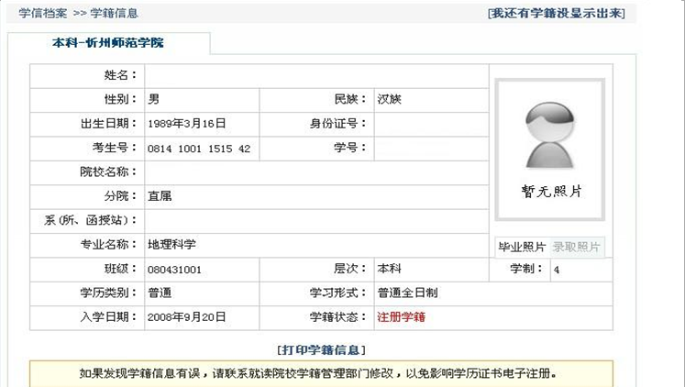
标准示例照片
（五）报考“退役大学生士兵”专项计划的考生还需上传《入伍批准书》和《退出现役证》图片材料。
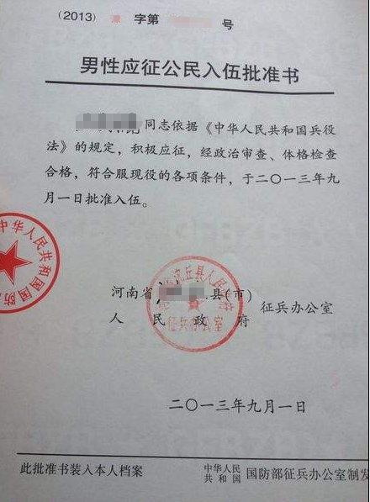
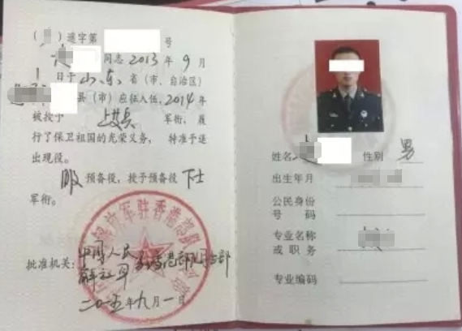
六、结果反馈
（一）一般情况下，审核结果在36小时内通过确认系统反馈（提交材料考生人数过多及特殊情况除外），审核后，审核系统将向考生发送手机短信和站内消息（见下图）提醒考生，请考生及时登录确认系统查询审核结果。
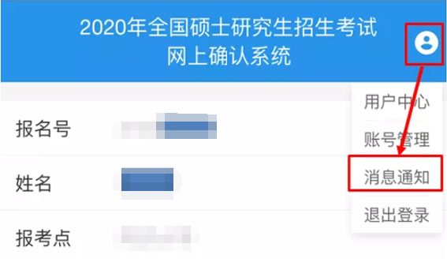
（二）未通过审核的考生，应在规定时间内根据提示登陆网上确认系统，点击“修改网上确认材料”，按照确认流程重新上传“未通过审核的图片材料”。逾期视为自动放弃报名。
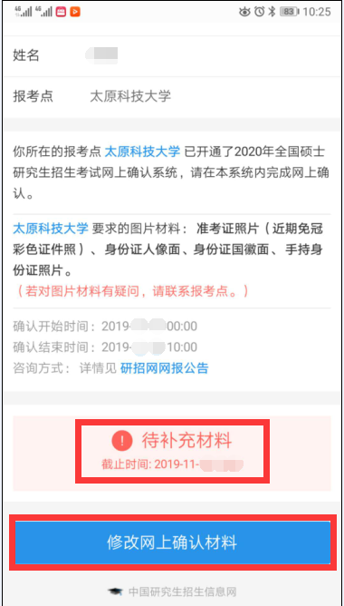
七、在确认期间，太原科技大学研究生院设置现场咨询点，提供网上确认操作指导，考生可携带原始材料到现场审核地点进行咨询。
咨询地点：研究生院招生办（行政楼西配楼257室）
咨询时间：11月6日-8日9:00-17:00咨询电话：6998486
八、注意事项
（一）考生必须在网上报名时完成报名费支付，未交费考生信息为无效信息，确认期间一律不接受现场补缴费，不能参加网上信息确认。未进行网上确认或确认未通过的考生系统将退还报考费。
（二）考生务必在规定时间内完成网上确认，网上确认审核通过的考生不需再到现场确认。
（三）考生需对本人的网报信息进行认真仔细地核对，确认期间考生报名信息原则上不做任何修改。由于网报信息误填、错填或填报虚假信息而造成不能报名确认、考试或复试录取的，责任由本人承担。
（四）12月14-23日，考生可凭网报用户名和密码登录“研招网”自行下载打印《准考证》。《准考证》使用A4幅面白纸打印，正、反两面在使用期间不得涂改或书写。考生凭下载打印的《准考证》及有效居民身份证参加初试和复试。
太原科技大学研究生院
2019年11月1日
窗体底端

